百万徽标
网站需求规格说明书

（意见征集稿）

文件名称：【需求规格说明书】 | 文件编号：【2010_001】
版 本 号：【4.0】 | 密 级： 内部公开☑ 机密◻ 绝密◻

版权所有 侵权必究

一 总体技术架构
1.1基于MVC 模式开发流程
（MVC简要流程图）

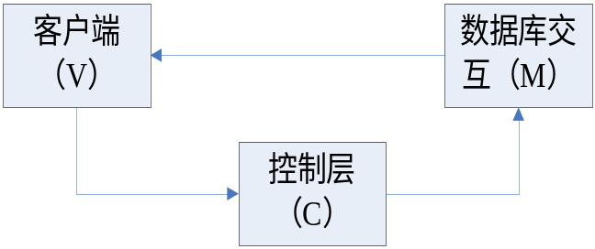

1.2 开发环境搭建
开发工具 MyEclipse7.5 +Dreamweaver2004
数据 库 MySql5.0
服务 器 Tomcat5.0

二 产品的功能性需求

2.1功能性需求分类
按照网站系统建设的目的，综合该网站的具体工作特点，将按照业务的分类分别描述对于软件功能的需求。
功能类别 | 编号 | 子功能
会员管理后台 | PIC_01 | 图片发布管理  1．上传图片  2. 待处理图  3. 待审核图  4. 审核不通过  5. 已通过审核
会员管理后台 | PIC_02 | 图片共享管理  1.后台图片处理 （分类）  2.上传下载记录 （积分）
会员管理后台 | PIC_03 | 图片交易管理  - 出售图片流程  - 出售中的图片  - 站币记录（购买和兑换）  - 身份认证和支付密码
会员管理后台 | PIC_04 | 个人资料管理  - 用户基本信息管理  - 用户名和密码修改
会员管理后台 | PIC_05 | 站内信息管理  - 提交留言  - 信息回访

2.2 详细功能性需求分类
本模块依据以上列出的各个功能性需求的功能点提出详细的描述，旨在将各个需求的详细功能和操作范围进一步明确和解析清楚。

2.2.1会员管理后台

2.2.1.1 PIC_01 管理员管理
名称 | 超级管理员添加用户 | 标识符、编号 | PIC_01_1
功能描述 | 超级管理员通过该功能，可以添加普通管理员
优先级 | 高
输入 | 普通管理员信息
操作序列 | - 超级管理员登录系统后台；  - 进入管理员管理模块；  - 选择添加功能；  - 页面跳转到添加管理员页面，输入新管理员信息：用户名、密码、确认密码。用户名和密码均为4-16位的英文或数字组成；  - 确认信息，并点击提交。
输出 | 成功建立一个普通管理员协助维护系统
补充说明 | 只有超级管理员登录系统后能添加新的普通管理员，并看到其它管理员。普通管理员在除管理员管理以外的其它权限上与超级管理员一致。

名称 | 超级管理员删除用户 | 标识符、编号 | PIC_01_2
功能描述 | 超级管理员通过该功能，可以删除普通管理员
优先级 | 高
输入 | 选择预备删除的管理员信息，点击删除按钮
操作序列 | - 超级管理员登录系统后台；  - 进入管理员管理模块；  - 在显示的管理员列表中，选中需要删除的管理员；  - 确认信息，并点击删除按钮。
输出 | 成功删除一个管理员信息
补充说明 | 只有超级管理员登录系统后能看到其它管理员，并删除普通管理员。

名称 | 管理员修改个人密码 | 标识符、编号 | PIC_01_3
功能描述 | 管理员通过该功能，可以修改自己的后台登录密码
优先级 | 高
输入 | 通过新密码和原密码来进行密码的修改
操作序列 | - 管理员登录系统后台；  - 进入管理员管理模块；  - 在修改密码的页面上，输入原密码、新密码、确认密码；  - 确认信息，并点击提交按钮。
输出 | 成功修改一个管理员的密码
补充说明 | 普通管理员点击进入管理员模块时，直接跳转到密码修改页面；超级管理员在点击该模块时，首先显示所有管理员列表，在点击自己的用户名时，才跳转到密码修改页面。

2.2.2会员前台功能

功能类别 | 编号 | 子功能
会员前台功能 | PIC_001 | 页面浏览管理  1．导航栏目  2. 部分图片显示  3. 会员注册
会员前台功能 | PIC_002 | 登录注册管理  1.会员登录（已注册会员）  2.登录后进入会员界面

PIC_001 会员管理功能

名称 | 会员/客户管理 | 标识符、编号 | PIC_001_1
功能描述 | 会员/客户通过浏览该页面，可以注册和浏览部分图片显示
优先级 | 高
输入 | 会员登录/客户浏览 信息
操作序列 | - 会员登录/客户浏览；  - 客户浏览后离开或注册；  3. 注册成会员后，进入相应功能操作；
输出 | 成功建立一个图片显示和用户注册系统
补充说明 | 只有超级管理员登录系统后能添加新的普通管理员，并看到其它管理员。普通管理员在除管理员管理以外的其它权限上与超级管理员一致。

